Les trois états de la matière

1. J’observe le monde qui m’entoure

* Classe les phénomènes météorologiques suivants dans la bonne colonne, en découpant les images :

|  |  |  |  |  |  |
| --- | --- | --- | --- | --- | --- |
|  | |  | |  | |
| Solide | Liquide | | Gaz | |
|  |  | |  | |

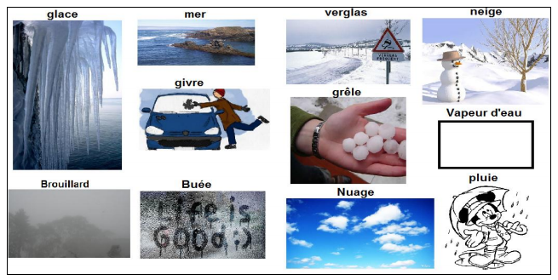

* A partir des échantillons de solide liquides et gaz mis sur ton bureau, déduis-en des points communs et des différences entre ces trois états.

|  |  |
| --- | --- |
| Solide et liquide | |
| Points communs | Différences |
|  |  |

|  |  |
| --- | --- |
| Solide et Gaz | |
| Point communs | Différences |
|  |  |

|  |  |
| --- | --- |
| Liquide et Gaz | |
| Points communs | Différences |
|  |  |

1. J’en déduis des propriétés

Propose trois définitions qui permettraient de reconnaitre à chaque fois si un objet est liquide, solide ou gazeux.

1. **Solide :**

On peut reconnaitre qu’un objet est solide quand …

1. **Liquide :**
2. **Gazeux**